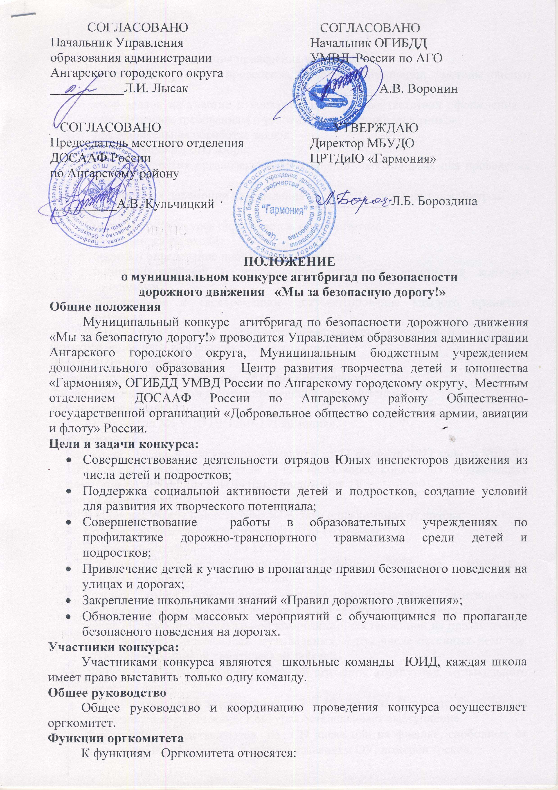

* контроль и координация проведения конкурса;
* определение условий проведения конкурса (номинации, методы оценки участников);
* сбор заявок на участие в конкурсе, проверка соответствия оформления и подачи заявок требованиям и условиям регистрации участников;
* предварительная обработка заявок;
* координация работы жюри;
* принятие других организационных решений, необходимых для проведения конкурса;
* организация церемонии награждения лауреатов и номинантов конкурса.

**Функции жюри**

Состав жюри конкурса определяется оргкомитетом.

В функции жюри входит:

* оценка и определение победителей и лауреатов;
* принятие решений о награждении отдельных участников конкурса дипломами;
* официальное и своевременное документирование каждого принятого решения.

Члены жюри обязаны обеспечить неразглашение сведений о результатах конкурса ранее даты завершения этапов конкурса.

**Этапы и сроки проведения**

Конкурс проводится ***18 марта 2021 года по графику.***

Финал, награждение - дата и время проведения дополнительно.

**Место проведения:**

Актовый зал МБУДО ЦРТДиЮ «Гармония».

**Документация**

Заявки на участие в конкурсе принимаются до ***10 марта 2022 года*** в МБУДО ЦРТДиЮ «Гармония», кабинет № 17 или на эл. адрес: konkurs2017ang@mail.ru с пометкой «Агитбригада ЮИД» (см. Приложение 1);

**Условия проведения:**

* В конкурсе может принять участие только одна команда от школы.
* Количество участников агитбригады – до 10 человек.
* Возраст участников – от 7 до 17 лет.
* В случае непредставления заявки до ***10 марта 2022 года*** - команды к участию в конкурсе не допускаются.
* Каждый отряд представляет заранее подготовленное агитационное творческое выступление под девизом: «Мы за безопасную дорогу!» в жанре литературно-музыкальной композиции, составленной из прозаических, стихотворных, танцевальных, музыкальных, в том числе песенных номеров, объединённых единой тематической задачей.
* Допускается использование наглядной агитации, атрибутики, музыкального сопровождения.
* Продолжительность выступления – ***7 - 10 минут***. В случае превышения отведенного времени жюри Конкурса останавливает выступление.
* Фонограммы представляются на CD диске или на флешке, свободных от посторонней информации, в папке с названием ОУ, номеров треков.
* Не допускается использование фонограмм с записанным голосом (фонограммы «плюс»), все участники исполняют роли только «вживую». В случае нарушения данного условия команда отстраняется от участия в конкурсе.
* Использование неформатного реквизита, объёмных декораций и специальных технических средств допускается только по согласованию с организаторами конкурса.
* Порядок выступления команд определяется путем жеребьевки.
* Организаторы оставляют за собой право менять дату, форму, место проведения, о чем участники будут уведомлены заранее.
* В случае ухудшения эпидемиологической обстановки конкурс будет проходить в дистанционной форме. При этом дата, условия проведения и требования к агитационному выступлению остаются прежними.
* При проведении конкурса в дистанционной форме заявка и видеозаписи конкурсных агитационных номеров принимаются до 15 марта 2022 года на эл. адрес организатора: [konkurs2017ang@mail.ru](mailto:konkurs2017ang@mail.ru)
* Всем видео должно быть присвоено имя по шаблону:

ОУ\_Название постановки (см. Приложение 2);

* Отправляя видео агитбригады на конкурс, участники безвозмездно передают на весь срок действия авторского права неисключительные авторские права на их использование Организатору конкурса в любых целях, связанных с проведением и рекламой конкурса, а также на размещение на сайте МБУДО ЦРТДиЮ «Гармония», ОГИБДД УМВД по АГО и Местного отделения ДОСААФ России по Ангарскому району. Предоставление видео выступления агитбригады на конкурс является согласием с вышеприведенными условиями.

Выступление каждой команды оценивается по 10-балльной системе по следующим критериям:

* + творческая инициатива команды;
  + мастерство исполнения, оригинальность подачи материала;
  + соответствие, полнота раскрытия темы, четкость и доходчивость изложения темы;
  + эффект восприятия, связь с аудиторией, внешний вид;
  + композиционная завершенность;
  + музыкальное оформление.

Каждый член жюри заполняет индивидуальные протоколы. Результаты индивидуальных протоколов вносятся в сводную ведомость.

**Подведение итогов. Награждение победителей.**

* Объявление итогов конкурса и награждение – в марте 2022 года (дата и время проведения дополнительно);
* Команды, занявшие призовые места, награждаются дипломами.
* Организаторы и жюри имеют право присудить дополнительные, поощрительные и специальные призы конкурса.

**Координация подготовки**

Всю информацию по организационным вопросам, конкурсным заданиям можно получить:

* у методиста по массовой работе ЦРТДиЮ «Гармония», Татьяны Анатольевны Рушаковой, контактный телефон: 54-34-83;
* у старшего инспектора по пропаганде ГИБДД, Екатерины Васильевны Семенюк, контактный телефон: 54-42-27;
* на сайте МБУДО ЦРТДиЮ «Гармония»: http://harmony-ang.ucoz.ru

Приложение № 1

к Положению о проведении муниципального конкурса агитбригад по безопасности дорожного движения «Мы за безопасную дорогу!»

**ЗАЯВКА**

**на участие в муниципальном конкурсе агитбригад по безопасности дорожного движения «Мы за безопасную дорогу!»**

**Наименование образовательного учреждения** МБОУ СОШ № 33

**Название постановки**:\_\_\_\_\_\_\_\_\_\_\_\_\_\_\_\_\_\_\_\_\_\_\_\_\_\_\_\_\_\_\_\_\_\_\_\_\_\_\_\_\_\_\_\_

**заполняется обязательно!**

|  |  |  |  |  |  |
| --- | --- | --- | --- | --- | --- |
| **№**  **п/п** | **Фамилия, имя участника** | **Дата**  **рождения** | **Класс** | **Необходимое**  **оборудование** | **Ф.И.О. педагога,**  **должность,**  **контактный телефон** |
|  |  |  |  |  | Иванов Александр Петрович, руководитель отряда ЮИД  62-25-95 |
|  |  |  |  |
|  |  |  |  |
|  |  |  |  |
|  |  |  |  |
|  |  |  |  |
|  |  |  |  |
|  |  |  |  |
|  |  |  |  |
|  |  |  |  |

Приложение № 2

к Положению о проведении муниципального конкурса агитбригад по безопасности дорожного движения «Мы за безопасную дорогу!»

**Образец подписи видео**

BD18257_

**СОШ 33\_Наш друг фликер**